**รหัส B5908431**

**ชื่อ นาย ศรัญญู เงาศรี**

**กลุ่มเรียน 3**

**โครงงานกลุ่มที่ 20**

**ชื่อระบบ ระบบรีวิวร้านอาหาร (Wongnai)**

**รายงานการวางแผนรีลีส (Release Planning)**

* **เป้าหมายของการรีลีส (Goal)**

1. เพื่อสามารถสมัครสมาชิกคนรีวิวร้านอาหารแล้วรีวิวร้านอาหารได้

2. เพื่อเพิ่มร้านค้าให้ผู้ใช้ระบบสามารถเข้ามารีวิวได้

3. เพื่อให้มีการแบ่งปันวิธีและแนวทางการทำอาหารแก่ผู้ใช้ระบบคนอื่นๆที่สนใจทำอาหาร

4. เพื่อให้ ผู้ใช้งานบอกปัญหาที่พบภายในเว็บไซต์

5. เพื่อให้มีการแบ่งปันวิธีและแนวทางการทำอาหารแก่ผู้ใช้ระบบคนอื่นๆที่สนใจทำอาหาร

6. เพื่อให้มีการแบ่งแยกระหว่างUserทั่วไป กับ Userเจ้าของร้าน

7. เพื่อให้ โปรโมทร้านค้านั้นให้เป็นที่รู้จักและเข้าถึงได้ง่ายขึ้น

8. เพื่อให้มีคำแนะนำสำหรับการเลือกรับประทานอาหารอย่างมีโภชนาการ

9. เพื่อดึงดูดให้ลูกค้าสนใจร้านอาหารมากขึ้น

10. เพื่อใช้เป็นของรางวัลจากการร่วมกิจกรรมต่าง ๆของร้าน

11. เพื่อ ให้คอมเม้นเสนอแนะ หรือ ติชม ร้านค้าได้

12. เพื่อที่จะแนะนำร้านอาหารแก่ผู้ใช้งานระบบและผู้ใช้งานระบบสามารถจัดทริปได้

* 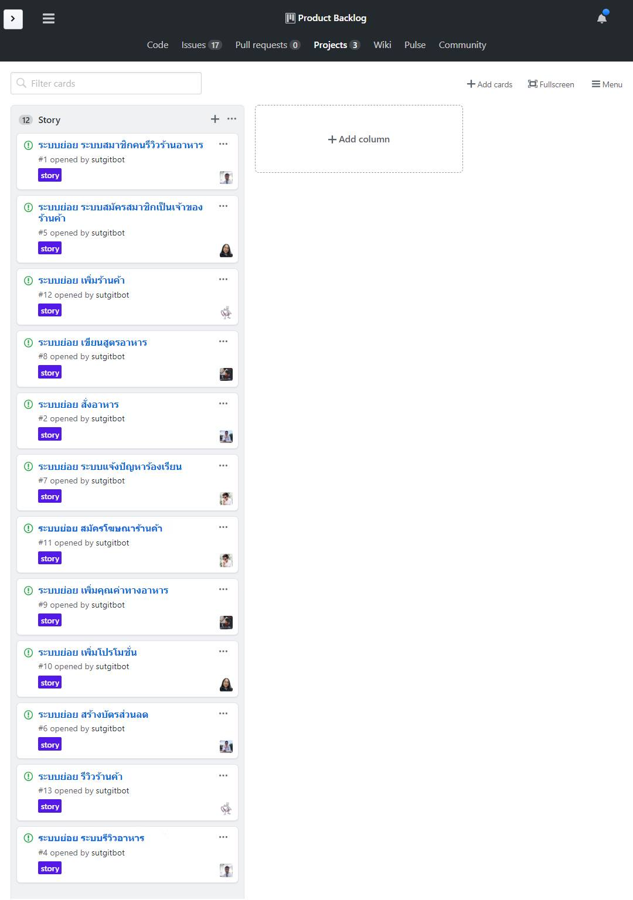**Product Backlog ที่จัดความสำคัญแล้ว**
* **ระบุความเสี่ยง (Risk)**

1. โปรเจคมีขนาดใหญ่มีความยากในการจัดการต้นรหัส

2. ต้นรหัสเกิดอาจเกิดความสูญหายหากจัดการต้นรหัสผิดวิธี

3. ระยะเวลาในการพัฒนาระบบอาจไม่สม่ำเสมอทำให้มีผลต่อการส่งโครงงาน

* **ระบุ Software Features and Functions**
* ระบบย่อย เพิ่มร้านค้า
* เจ้าของร้านสามารถเข้ามาเพิ่มร้านค้าของตัวเองได้
* ระบบย่อย รีวิวร้านค้า

- ลูกค้าสามารถเข้ามารีวิวร้านค้าได้

* ระบบย่อย แจ้งปัญหาร้องเรียน
* ผู้ใช้งานระบบสามารถแจ้งปัญหาร้องเรียนได้
* ระบบย่อย เขียนสูตรอาหาร
* ผู้ใช้งานระบบสามารถเพิ่มสูตรอาหารของตัวเองได้
* ระบบย่อย เพิ่มคุณค่าทางอาหาร
* ผู้ใช้งานระบบสามารถเพิ่มคุณค่าทางอาหารของสูตรอาหารตัวเองได้
* ระบบย่อย สมัครสมาชิกเป็นเจ้าของร้านค้า
* ผู้ใช้งานระบบสามารถสมัครสมาชิกเป็นเจ้าของร้านค้าได้
* ระบบย่อย ระบบสมาชิกคนรีวิวร้านอาหาร
* ผู้ใช้งานสามารถสมัครสมาชิกคนรีวิวร้านอาหารแล้วรีวิวร้านอาหารได้
* ระบบย่อย สั่งซื้ออาหาร
* ผู้ใช้งานระบบสามารถสั่งซื้ออาหารจากร้านค้าได้
* ระบบย่อย สร้างบัตรส่วนลด
* เจ้าของร้านสามารถสร้างบัตรส่วนลดสำหรับร้านร้านค้าได้
* ระบบย่อย สมัครโฆษณาร้านค้า
* เจ้าของร้านสามารถสมัครโฆษณาร้านค้าได้
* ระบบย่อย เพิ่มโปรโมชั่น

- เจ้าของร้านสามารถเพิ่มโปรโมชั่นให้กับร้านค้าได้

* ระบบย่อย รีวิวอาหาร
* ผู้ใช้งานระบบสามารถรีวิวอาหารได้
* **ระบุวันส่งโครงงาน (Due date)**

วันที่ 15 เดือนกุมภาพันธ์ พ .ศ.2562

**รายงานการวางแผนสปรินต์ #1 (Sprint Planning #1)**

* **Sprint Backlog ของสปรินต์ #1**

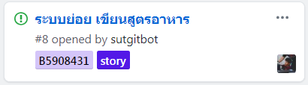

* 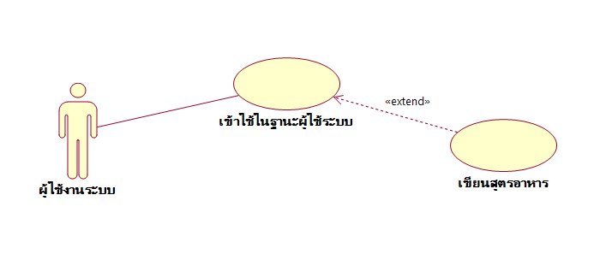**System Use Case**
* **Activity Diagram ของแต่ละ Use Case**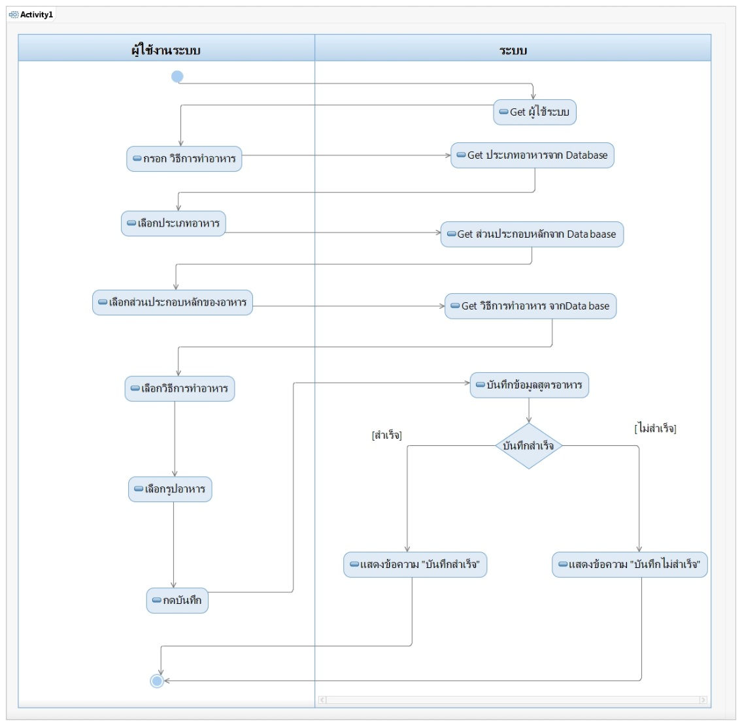
* **Class Diagram (ทั้ง Entity, Boundary, Control)** 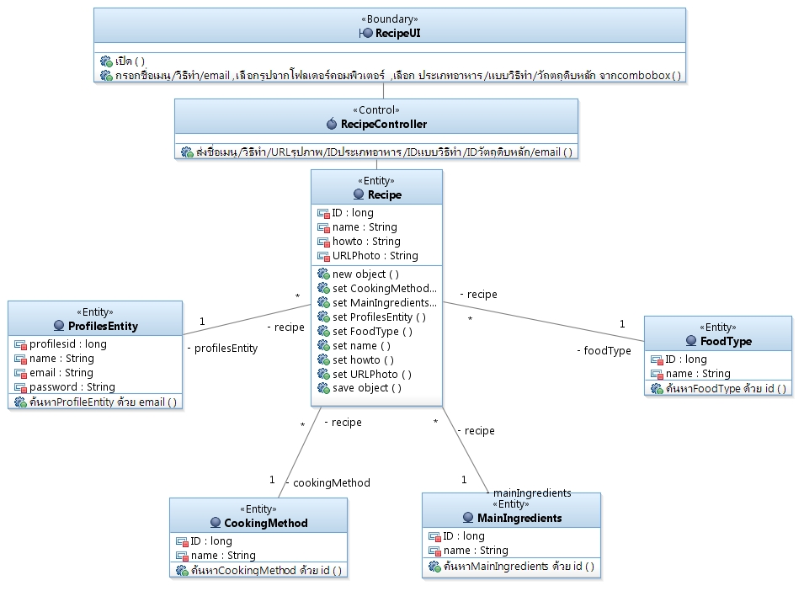
* **Communication Diagram**

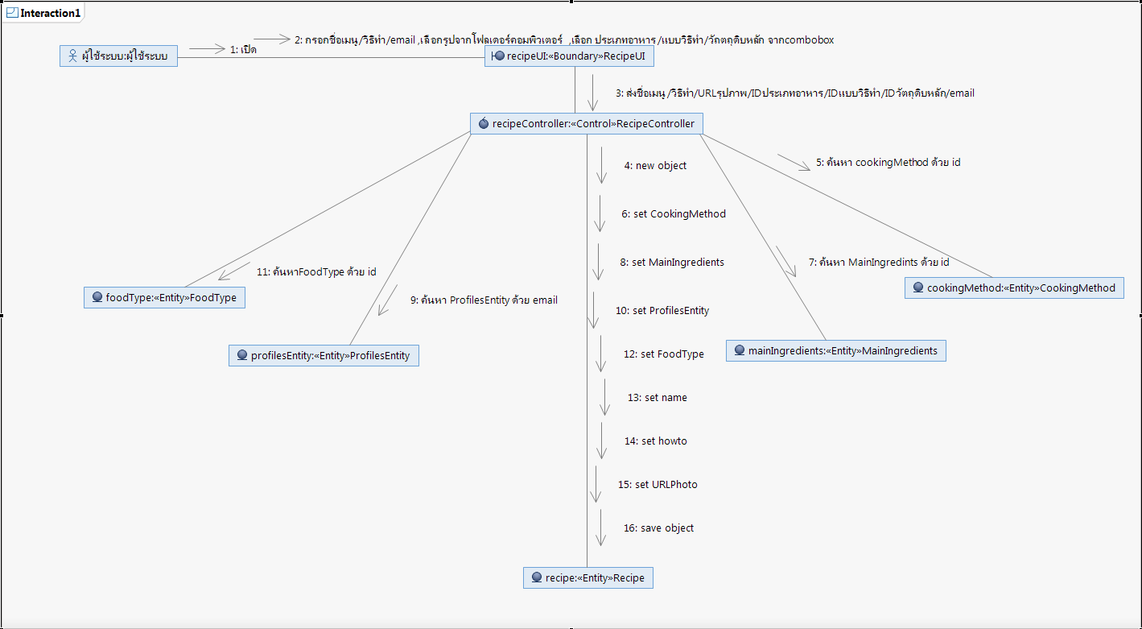

* **การประมาณ (Estimation)**

**การประมาณ point แยกเป็นราย Use case**

UUCP = Weighted Actor + Weighted Use Cases

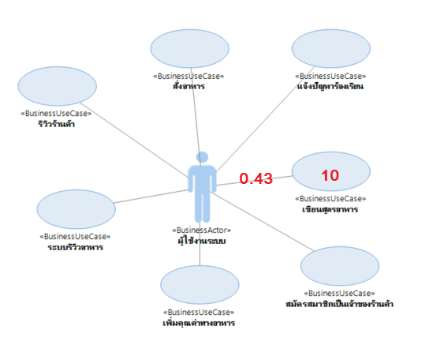

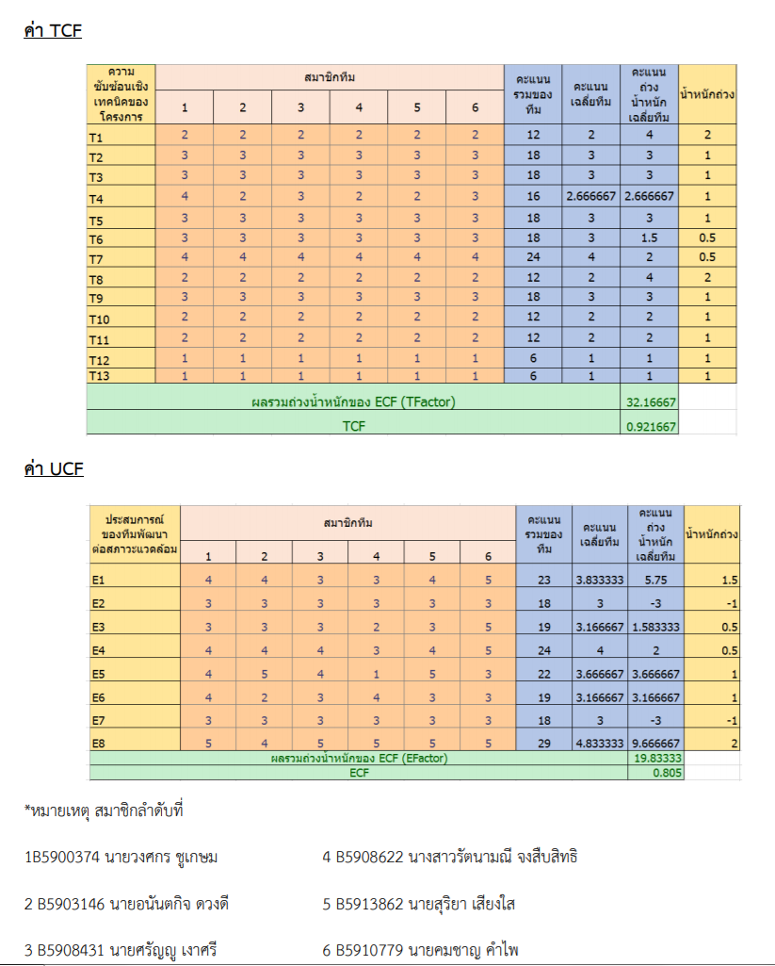

UUCP = 0.43+ 10

ECF = 0.805

TCF = 0.942

UCP = UUCP x TCF x ECF

= 10.43x 0.805 x 0.922

= 7.74 ≈ 8

กำหนด PF ≈ 6

แรงงาน คน*ชั่วโมง = UCP x PF

= 8x 6

= 48 คน*ชั่วโมง

* **การประมาณราคา แยกเป็นราย Use case**

กำหนดค่าแรง 125 บาท/ชั่วโมง

ต้นทุน = 125 x 48

= 6,000 บาท

* **การประมาณ point ทั้งโครงงาน**

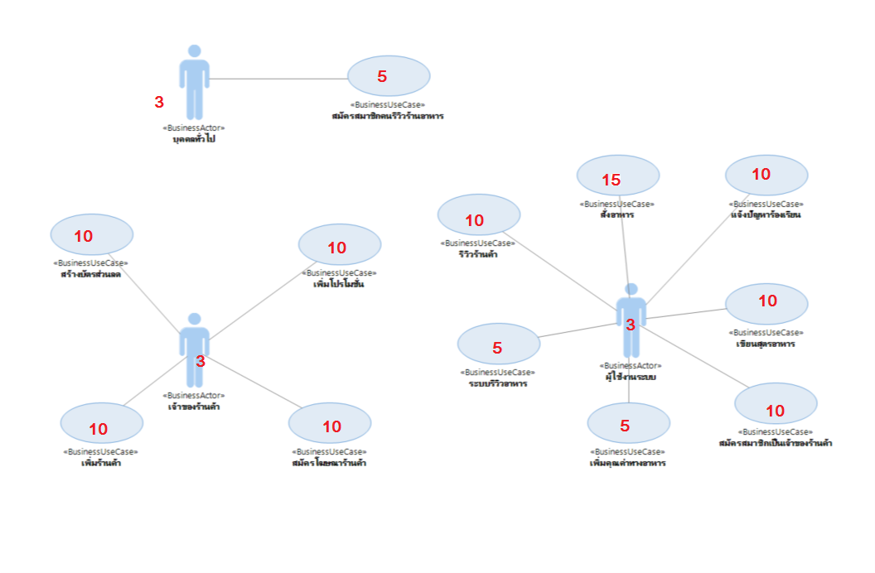ECF = 0.805

TCF = 0.922

UUCP = 119

UCP = UUCP x TCF x ECF

= 119 x 0.805 x 0.922

= 88.32 ≈ 89

กำหนด PF = 6 แรงงาน คน ชั่วโมง

=UCP x PF

= 89x 6

= 534 คนชั่วโมง

* **การประมาณราคา ทั้งโครงงาน**

กำหนดค่าแรง ชั่วโมง/บาท 125

ต้นทุน = 125 x 534

= 66,750 บาท

* 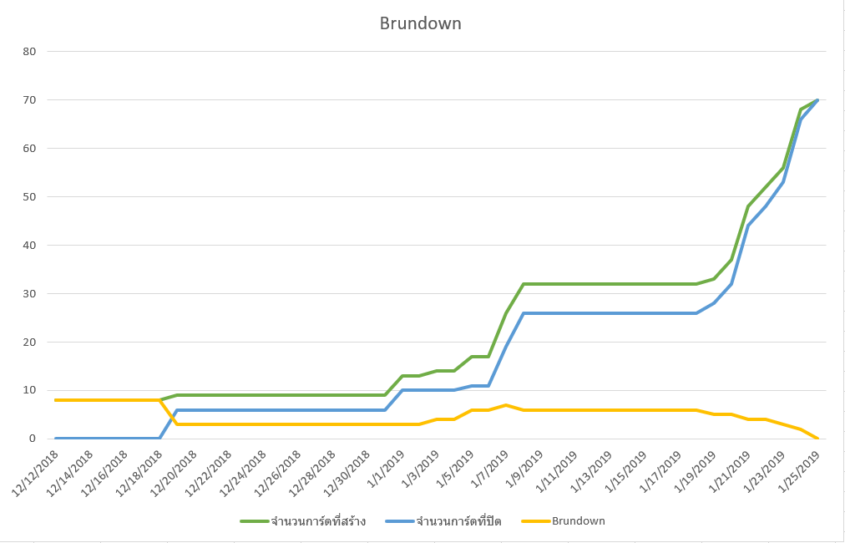**Burndown Charts**

**รายงานการวางแผนสปรินต์ #2 (Sprint Planning #2)**

* **Sprint Backlog ของสปรินต์ #2**

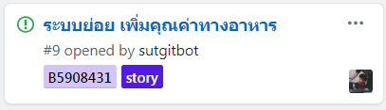

* 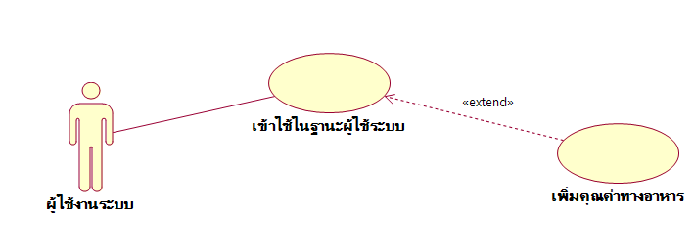**System Use Case**
* 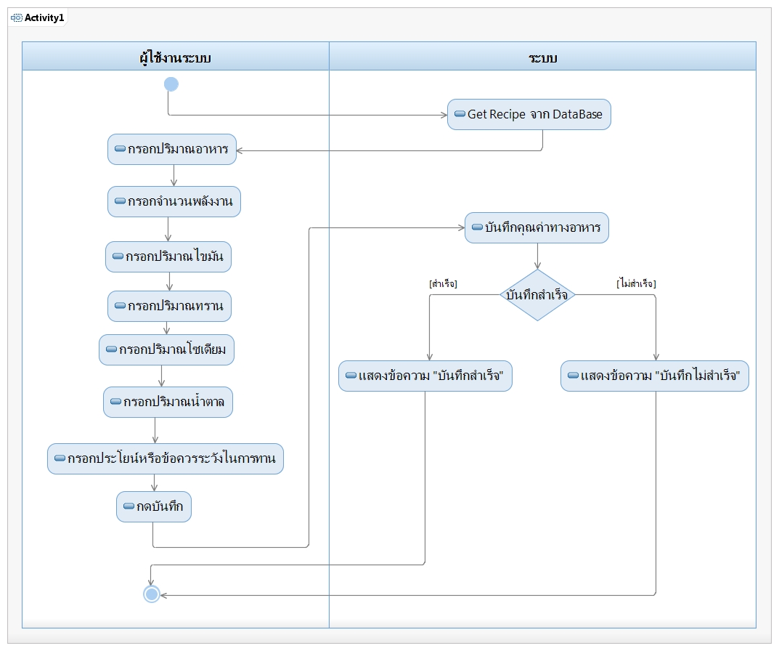**Activity Diagram ของแต่ละ Use Case**
* 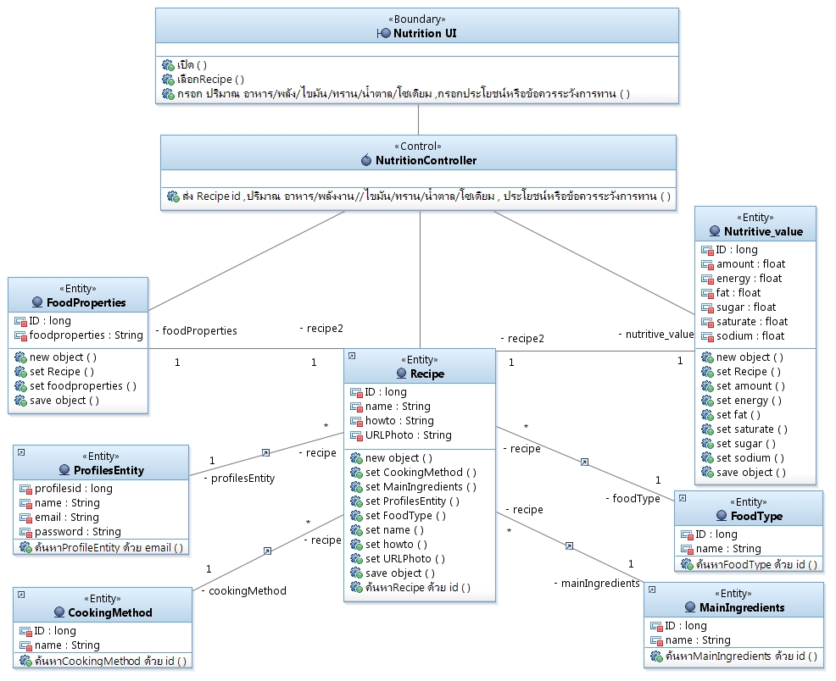**Class Diagram (ทั้ง Entity, Boundary, Control)**
* **Communication Diagram**

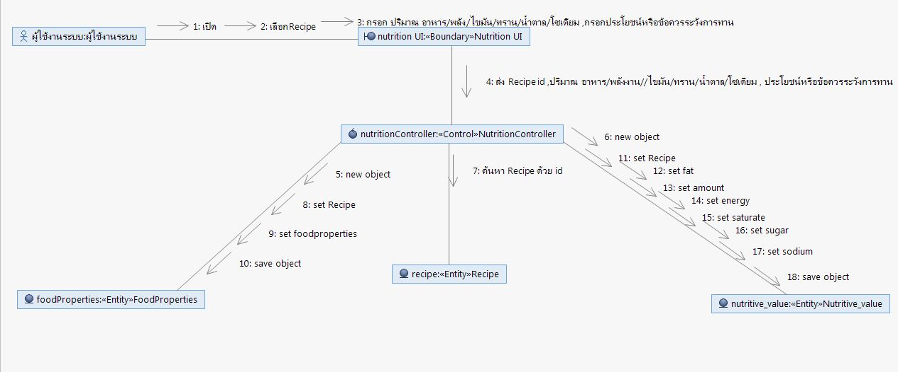

* **การประมาณ (Estimation)**
* **การประมาณ point แยกเป็นราย Use case**

UUCP = Weighted Actor + Weighted Use Cases

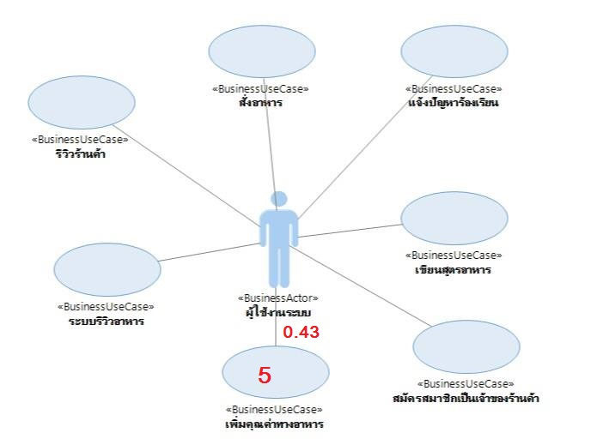



UUCP = 0.43 + 5 = 5.43

ECF = 0.805

TCF = 0.942

UCP = UUCP x TCF x ECF

= 5.43 x 0.942 x 0.805

= 4.117≈ 5

กำหนด PF = 6

แรงงาน คน-ชั่วโมง = UCP x PF

= 5x 6

= 30 คน-ชั่วโมง

* **การประมาณราคา แยกเป็นราย Use case**

กำหนดค่าแรง 125 บาท/ชั่วโมง

ต้นทุน = 125 x 30

= 3750 บาท

* 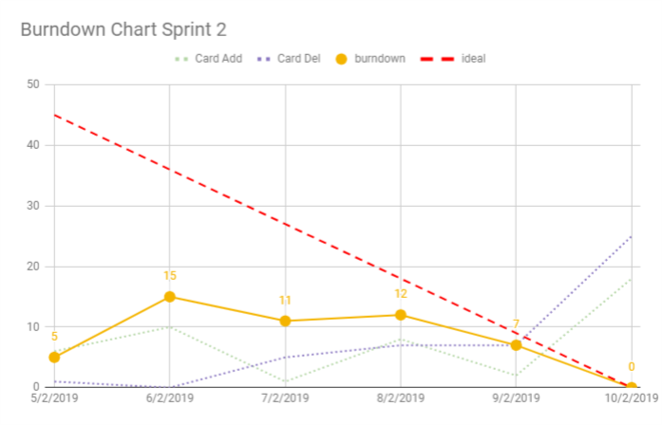**Burndown Charts**